МИНИСТЕРСТВО СЕЛЬСКОГО ХОЗЯЙСТВА
РОССИЙСКОЙ ФЕДЕРАЦИИ

ДЕПАРТАМЕНТ ТЕХНИЧЕСКОЙ ПОЛИТИКИ

Владимирская государственная зональная машиноиспытательная станция

Протокол испытаний
№ 03-68-00 (4130312)

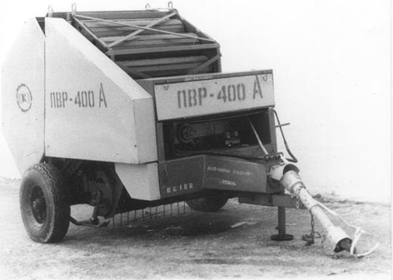

Пресс-подборщик вальцевый рулонный ПВР-400А

Изготовитель (разработчик) | Адрес:
Акционерное общество «Фирма  комбайн» | 391000 г. Рязань, АО «Фирма комбайн»

Результаты испытаний (краткие)

Пресс-подборщик вальцевый рулонный ПВР-400А
Назначение | Пресс-подборщик предназначен для подбора валков сена естественных и сеяных трав или солома, прессование их в рулоны с последующей обмоткой шпагатом.
Качество работы:
Масса рулонов, кг  на сене  на соломе | 284,5  193
Плотность рулонов, кг/м³  на сене  на соломе | 169,8  122,8
Потери общие, %  на сене  на соломе | 1,6  3,3
Размер рулонов, см  диаметр  ширина | 130  125
Производительность, т/ч  на прессовании сена  на прессовании соломы | 5,89  2,58
Условия эксплуатации:
- навеска (присоединение) на трактор (способ агрегатирования) | прицепной вариант
- перевод в рабочее и транспортное положение | перевод подборщика с помощью гидроцилиндра
- настройка рабочих органов | регулировка подборщика по высоте с помощью лыж, регулирование плотности прессования с изменением жесткости пружины
- время подготовки машины к работе, (навески) | 0,15
Агрегатирование | тракторы тягового класса 0,9-1,4
Потребляемая мощность, кВт | 25,8
Трудоемкость ежесменного ТО, чел-ч | 0,30
Эксплуатационная надежность | хорошая
Удобство управления | удобно
Безопасность выполнения работ | обеспечена

Описание конструкции машины

Пресс-подборщик состоит из рамы с колесным ходом, камеры прессования образованной верхней и задней частями, расположенными из них вальцевыми механизмами, подборщика, обматывающего аппарата, гидросистемы, карданной передачи, электрооборудования.
Пресс-подборщик имеет две основные регулировки: регулировка положения концов зубьев подборщика от почвы- осуществляется с помощью перестановок стоек лыж по отверстиям, регулировка плотности прессования – осуществляется изменением жесткости пружин.

Техническая характеристика
Показатели | Численные значения
Габаритные размеры, мм | 3800х2500х2400
Ширина захвата, м | 1,45 по хомутам подборщика
Масса, кг | 2470
Размеры камеры прессования, см  диаметр  длина | 130  125
Рабочая скорость, км/ч | 9,6

Результаты испытаний
Качество работы: | На подборе сена и соломы из валков полученные показатели соответствуют проекту ТУ. Рулоны получены на сене массой 284,5 кг, на соломе до  193 кг.
Агрегатирование: | Пресс-подборщик в агрегате с трактором МТЗ-82 обеспечивает выполнение технологического процесса. Потребляемая мощность составляет 33,3-36,0 кВт, коэффициент использования номинальной эксплуатационной мощности двигателя составляет 71,8-80,0%.
Производительность, га/ч | Производительность за 1 час основного времени составила: на прессовании сена-5,8т/ч, на прессовании соломы 2,8 т/ч. Рабочая скорость пресс-подборщика составила 7,41-7.72 км/ч.
Безопасность движения | Безопасность движения пресс-подборщика обеспечена.
Техническое обслуживание | Затруднена установка (снятие) ограждений цепных приводов из-за значительных габаритов массы.

Заключение по результатам испытаний
Пресс-подборщик вальцевой рулонный ПВР-400А по основным показателям соответствует НД.

Испытания проведены: | Владимирская МИС  601120 г. Покров, Владимирская обл.
Испытания провел: | Егоров В.П.
Источник информации: | Протокол испытаний №03-68-00 (4130312) от 27.11.2000 г.

